认证审核报告审批页
项目编号 | 0685-2021-QEO
受审核方名称 | 湖北振旭企业管理有限公司
注册地址 | 十堰市茅箭区人民南路40号
经营地址 | 十堰市茅箭区人民南路40号
审核类型 | Q：初审 E：初审 O：初审
认证范围 | Q:人力资源外包，劳务派遣，工厂及大型商业保洁服务，医院保洁及汽车零部件生产外包、医院公共场所地面日常消毒服务  E:人力资源外包，劳务派遣，工厂及大型商业保洁服务，医院保洁及汽车零部件生产外包、医院公共场所地面日常消毒服务所涉及场所的相关环境管理活动  O:人力资源外包，劳务派遣，工厂及大型商业保洁服务，医院保洁及汽车零部件生产外包、医院公共场所地面日常消毒服务所涉及场所的相关职业健康安全管理活动
服务认证等级（适用时） | □十星级□九星级 □八星级 □七星级 □六星级  □五星级 □四星级 □三星级 □达标级
评审人员签字 | 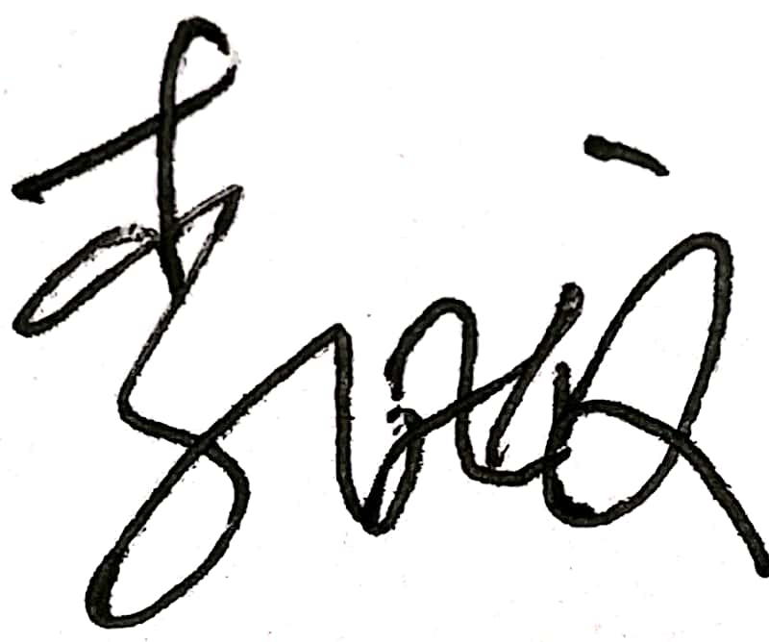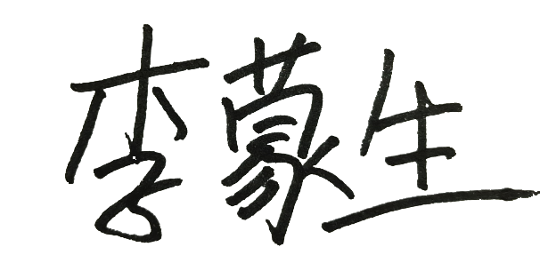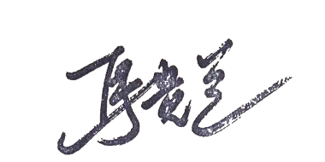
认证决定结论 | ■案卷符合要求，可以认证注册/保持  □案卷不符合要求，不可以认证注册/保持
认证决定人员签字 |  | 日期 | 2021-9-26
机构总经理审批意见 | ■认证流程符合要求，可以认证注册/保持  □认证流程不符合要求，不可以认证注册/保持
总经理签字 | 

